电类工程导论(C类)实验9报告
贾萧松 516030910548

电类工程导论(C类)实验9报告 - 1 -
一、实验概述 - 1 -
二、实验环境 - 1 -
三、实验内容 - 1 -
1. Ex1 - 2 -
2. Ex2 - 3 -
2.1 总体思路 - 3 -
2.2 Mapper - 3 -
2.3 Reducer - 3 -
2.4 脚本文件 - 4 -
四、问题与解决 - 5 -
1. bash语言中的问题 - 5 -
2. Linux Shell中的数字处理 - 6 -
五、实验拓展 - 6 -
1. hadoop集群调试脚本的配置 - 6 -
六、总结 - 7 -

一、实验概述
Lab9中我们学习了Hadoop Streaming的相关知识，在本实验中用Python来完成我们的Map和Reduce函数；除此之外，我们还学习如何利用多步MapReduce（chaining jobs）来完成一项任务，在协调过程中，主要使用Linux Shell结合Hadoop Streaming完成工作。在Ex2中我们还学习了有关PageRank的相关知识。

二、实验环境
Ubuntu14.04+jdk1.7+Hadoop2.8.2

三、实验内容
在本次实验中，我们需要针对任务来设计自己的Map和Reduce函数。在写函数之前，我们首先要认识到：MR是面向大数据，并行处理提高效率的计算框架，它的主要思想是分而治之。也就要求我们在写函数的时候要充分考虑到Mapper和Reducer都可能有多个（不同于我们往常的一个文件中的代码只在这个文件中执行一次），互相之间要可以协同工作而不是导致错误（在本实验中都只需要保证Mapper和Reducer操作的对象是面向行，而不是面向整个输入文件）。搞清楚这一点，就可以避免很多bug。

1. Ex1
题目：There is an English essay , try to write a mapper.py and a reducer.py to calculate the average length of each word starting from “A” to “Z”.
在这个实验中，我把任务分为两部分，Mapper部分负责读取每一行的单词，输出的键值对是：单词的首字母--单词的长度。这样在Reducer的部分得到的按键排序的数据也就是字母序了，只需要像wordcount样例中那样做就可以了。

a. Mapper中要做的第一步就是将行内的非字母去除（我用到了Python中的translate方法）：
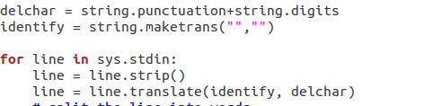

b. 然后是Mapper的输出：
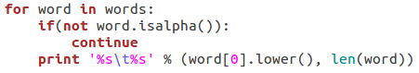

c. Reducer中的代码与wordcount类似，只不过需要多记录一个总长度，Reducer的输出：

d. 对于脚本文件，我做了一些便于本地调试的变动，这个将在实验拓展部分说明。下面是调用ex1.sh的方法，只需要将mapper.py, reducer.py, 待处理的文本放在ex1.sh目录下，然后输入；
pg4300.txt为输入文件名
就可以在ex1.sh目录下生成result文件夹。
部分结果：
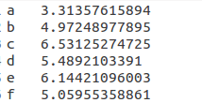

2. Ex2
题目：There is a basic algorithm about PageRank. It’ll take several rounds of iterations to work out the final pagerank value. Try to write you own mapper.py and reducer.py to implement this algorithm.
在本实验中，首先要求我们学习PageRank算法，作为一种计算网页重要程度的算法，它曾经是Google成功的重要因素之一。其采用的是迭代的方式，每次都更新所有网页的PageRank值，更新的方式就是将每个网页的PageRank值平摊分给它指向的所有网页，每个网页累计所有指向它的网页平摊给它的值作为它该回合的PageRank值，直到全部网页的PageRank值收敛了或者满足一定的阈值条件就停止。我们要用MapReduce chaining jobs来实现这种算法。

2.1 总体思路
我将每次迭代分为两个过程：
第一个是Mapper中读取每个网页的PageRank和其指向的网页，输出键值对的是：被指向的网页-分配到的PageRank值。
第二个是Reducer获取排序后的Mapper的输出，将每个网页得到的PageRank值计算，并输出：网页-PageRank-其指向的网页，也就是Mapper需要的输入。
这样就完成了一次迭代，此时考虑到Reducer需要知道每个网页指向的网页，可以让Mapper再输出一种键值对：网页-其指向的网页。也就是说，Mapper每读取一个网页的信息（一行），输出两个键值对。

2.2 Mapper
a. 首先读取每一个网页的信息（一行）
分别对应该网页的ID ,PageRank,指向的网页。
b. 输出键值对：网页-其指向的网页
字母n作为Reducer识别时的标志。
c. 输出键值对：被指向的网页-分配到的PageRank值
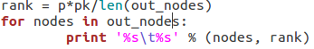
其中p为用户选择当前网页上链接的概率（一般设为0.85）

2.3 Reducer
a. 获取输入
b. 判断数据类型
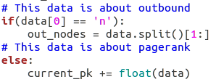
若有n标志，表示输入的是所指向的网页，否则为分配到的PageRank。
c. 输出: 网页-PageRank-其指向的网页
其中PageRank的计算按照公式即可。

2.4 脚本文件
只需要将mapper.py, reducer.py, 待处理的文本放在ex2.sh目录下，然后输入；
test2.txt为输入文件名
就可以在ex2.sh目录下生成result文件夹。

a. 考虑到程序的使用的方便性，我实现了脚本文件获取自动获取网页数目N ：
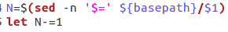
这里我用了sed获取文件行数，减去1后就是网页数目
接下来要将N传入Reducer中，这里HadoopStreaming提供了方便的api：在command中加入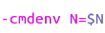 这个语句表示将向MR传入环境变量：键值对”N”-网页数目。
然后在Reducer中就可以获得：
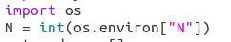

b. 然后需要考虑PageRank迭代算法的收敛问题
这里我采取的方法是判断第二个Page的PageRank在迭代前后是否小于0.001来判断收敛（不选第一个是因为样例中的第一个网页比较特殊，没有其他网页指向它，它的值在第一次迭代后保持不变）。
下面是代码：
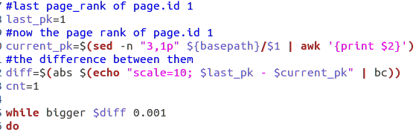
last_pk储存的是上一次迭代的PageRank
current_pk从文件中获取本次迭代的PageRank，我采用的是获取对应行和列的数据的方法（用到了sed和awk来获取文件第三行第二列的数）
diff是上述二者之差。

c. 最后，在迭代结束后，将结果输出到目录下的result文件夹里
最终经过11次迭代，我的脚本停止，结果如下：
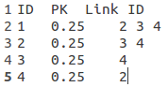

四、问题与解决

1. bash语言中的问题
本次作业中，我们要写好自己的脚本（主要用于提高效率，减少大量重复命令的输入），而bash作为一门脚本语言，它的特点和我们以往学过的语言不大一样，不管是语法上还是操作上，这让我在学习过程中遇到了许多奇怪的问题。

a. “ ‘ `的区别
在我学过的c++和Python中，”和’是没有区别的，而`则是没有用到过。于是我在学习过程中，把它们当作等价，发现bug特别多。
经过学习我了解到,在bash中：单引号’剥夺了所有字符的特殊含义，单引号''内就变成了单纯的字符；双引号"则对于双引号内的参数替换($)和命令替换(``)是个例外；反引号`是命令替换，命令替换是指Shell可以先执行``中的命令，将输出结果暂时保存，在适当的地方输出。

b. 变量的问题
bash中的变量有个特点，没有变量类型，在运行的时候会被展开成其对应的值（字符串），也就是说变量的值要从输出中获取，这个思想和一般的函数获取值的思想还是不大一样的。
除此之外，变量通过=赋值，=两边不留空格（！！！）。

2. Linux Shell中的数字处理
在Shell中具有最基本的数学计算能力，如可以使用expr 、let 。但这些都只能处理整形数据。但是可以使用“bc”这个高精度的计算器工具来帮助，另外，也可以在Bash中调用“awk”脚本来处理浮点运算。
在Ex2中，由于要判断收敛，我学习并写了几个函数：
这个是学到的比较巧妙的求绝对值的实现。

这个是浮点数作差的实现，代码意思是精度为10位使用bc计算器给二者作差。

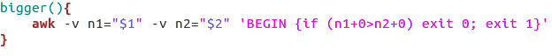
由于Shell中也没有浮点数比较函数，于是我使用awk实现了一个大于函数

从解决如此简单浮点数问题所需要的工作量，可以看出Linux内核对浮点数的支持是比较差的。至于原因，经过查询得知：
浮点的编码跟整数编码是不一样的，计算时需要专门的寄存器和浮点计算单元来处理，一个浮点运算指令使用的CPU周期也更长，因此对于内核来说就会想尽量回避浮点数运算，譬如说浮点数经过定点整数转换后进行运算，效率会高很多，即使CPU带有浮点数运算部件，一般内核还是要避免直接进行浮点数运算，因为这些部件有可能被用户进程占用了，内核要判断这些浮点数部件是否被占用，保护现场，然后用浮点运算部件计算结果，恢复现场，开销会很大。而对内核而言，效率是至关重要的。

五、实验拓展

1. hadoop集群调试脚本的配置
从提供的样例脚本中，我学到了如何把需要输入的一系列命令集成的到一起，减少了每次调用都需要输一遍一系列相同代码的麻烦，下面是我的思路：
a. 首先，可以每次一打开脚本，自动完成tempinput,tempoutput文件夹的设置：
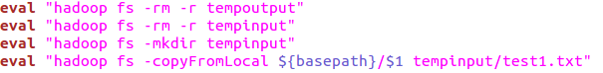

b. 这里注意到basepath变量，这代表.sh脚本所在目录的绝对路径，只要将文件放在脚本所在目录，就可以只输入文件名就可以上传。
下面是bashpath的获取：
原理: BASH_SOURCE[0] 取得当前执行的shell文件所在的路径及文件名
dir_name 取给定路径的目录部分
pwd 查看”当前工作目录“的完整路径
这样就获取了当前执行脚本的绝对路径。

c. 然后，考虑到mapper和reducer是要频繁修改的，可不可以用本地文件呢？事实上，streaming中有这个方法：
在command中把-files改成-file，就可以方便的使用目录下的文件了。
d. 最后是输出：
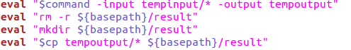

经过这一番设计，每次不管是修改了mapper reducer还算是想更改输入文件，都只需要一行代码就可以完成在hadoop集群测试，并在本地得到结果，这个脚本大大提高了我调试的效率。

六、总结
在本实验中，我们使用到了Hadoop Streaming来完成对指定任务的MR工作，
我体会到的优点有不少：可以用Python写Map Reduce函数；容易进行单机调试；含有丰富的参数设置来完成想要的功能而不用java语言修改，是一个比较便捷的Hadoop集群框架。
除此之外，我还学到了不少bash语言的知识，感受了脚本在程序调试过程中的好用之处。
最后，衷心感谢老师和助教们的精心准备和辛勤付出，你们整理完善的ppt和到位的答疑大大提高了我学习Hadoop Streaming和bash语言的效率，感谢~

贾萧松 516030910548
2017.11.19

